建设项目环境影响报告表
（污染影响类）

项目名称： 机制砂生产加工及制造项目
建设单位（盖章）： 陕西金耀旺辉实业有限公司
编制日期： 2021年5月

中华人民共和国生态环境部制

一、建设项目基本情况
建设项目名称 | 机制砂生产加工及制造项目
项目代码 | 2105-611204-04-01-205148
建设单位联系人 | 孙龙龙 | 联系方式 | 18609106555
建设地点 | 陕西省西咸新区秦汉新城双照街办大王十字向北500米中国石油斜对面
地理坐标 | （ 108 度 38 分 12.512 秒， 34 度 22 分 40.671 秒）
国民经济  行业类别 | C3039其他建筑材料制造 | 建设项目  行业类别 | 56砖瓦、石材等建筑材料制造303
建设性质 | ■新建（迁建）  □改建  □扩建  □技术改造 | 建设项目  申报情形 | ■首次申报项目  □不予批准后再次申报项目  □超五年重新审核项目  □重大变动重新报批项目
项目审批（核准/  备案）部门（选填） | 陕西省西咸新区秦汉新城行政审批与政务服务局 | 项目审批（核准/  备案）文号（选填） | 2105-611204-04-01-205148
总投资（万元） | 1000 | 环保投资（万元） | 43.3
环保投资占比（%） | 4.33 | 施工工期 | 1个月
是否开工建设 | ■否  □是： | 用地（用海）  面积（m²） | 10000
专项评价设置情况 | 本项目排放废气主要为颗粒物，不涉及有害污染物、二嚅英、苯并芘、氰化物、氯气等废气；本项目生产废水和洗车台废水循环使用不外排，餐饮废水经隔油池处理后与生活废水一起排入化粪池，由农户拉运肥田，为间接排放；本项目仅在设备维修时产生少量废机油，存储量未超过《建设项目环境风险评价技术导则》（HJ169-2018）中临界量，也不涉及其他有毒有害和易燃易爆危险物质；本项目不涉及取水口和海洋工程。综上项目无需设置专项评价。
规划情况 | 规划文件名称：《西咸新区—秦汉新城控制性详细规划》  审批机关：西咸新区开发建设管理委员会  审批文件名称：陕西省西咸新区开发建设管理委员会关于印发《西咸新区控制性详细规划》及《西咸新区控制性详细规划管理规定》的通知  批准文号：陕西咸发〔2018〕10号
规划情况 | 文件名称：《西咸新区-秦汉新城分区规划（2016-2035）环境影响报告书》  召集审查机关：陕西省西咸新区生态环境局  审查文件名称：陕西省西咸新区生态环境局关于《西咸新区-秦汉新城分区规划（2016-2035）环境影响报告书》审查意见  批准文号：陕西咸环函〔2019〕24号
规划环境影响  评价情况 | 《西咸新区-秦汉新城分区规划（2016-2035）环境影响报告书》，陕西省西咸新区生态环境局，陕西咸环函〔2019〕24号
规划及规划环境  影响评价符合性分析 | 本项目符合《西咸新区秦汉新城分区规划（2016-2035）环境影响报告书》及其审查意见等相关规定，具体见表1-1。  表1-1 与规划及规划环境影响评价符合性分析分析一览表
  相关政策文件 | 要求 |  | 本项目符合情况 | 符合性
  《西咸新区-秦汉新城分区规划（2016-2035）环境影响报告书》 | 产业布局 | 以健康医养、文化旅游为主导产业。依托目前区内已形成的石油化工、电力能源、机械制造、建筑材料、汽车零部件制造与维修及销售等第二产业体系，新增工业产业以汽车产业服务业、工业物流、商贸物流为主。 | 本项目产品为砂子、石粉、石子、泥饼，可作为建筑材料外售，符合产业布局 | 符合
  《西咸新区-秦汉新城分区规划（2016-2035）环境影响报告书》 | 空间布局 | 周陵新兴产业园区位于天汉大道以北、福银高速以西，发展高端装备制造业、汽车产业服务业、工业物流、商贸物流。 | 本项目位于周陵新兴产业园区。根据《西咸新区-秦汉新城控制性详细规划》，本项目在规划图中属于农林用地（见承诺书、附图3）。 | 符合
  《西咸新区-秦汉新城分区规划（2016-2035）环境影响报告书》 | 文物保护的影响分析 | 规划实施对秦咸阳城遗址、五陵塬的汉高祖长陵、汉惠帝安陵、汉景帝阳陵、汉武帝茂陵、汉昭帝平陵将有保护作用。但规划区的建设过程中可能会对各个遗址有一定影响，但对其遗址范围及周边区域的开发应特别加以注意。在进行建设工程时一旦发现文物，应当保护现场，立即报告当地文物行政部门。 | 本项目距平陵文物保护区建设控制地带范围有240m，且本项目不进行土地的开挖等工程，对周围环境影响较小。 | 符合
规划及规划环境  影响评价符合性分析 | 续表1-1 与规划及规划环境影响评价符合性分析分析一览表
  相关政策文件 | 要求 |  | 本项目符合情况 | 符合性
  《西咸新区-秦汉新城分区规划（2016-2035）环境影响报告书》审查意见（陕西咸环函〔2019〕24号） | 《规划》优化调整和实施过程中应做好以下工作 | 加快实施绿地及海绵城市建设规划。 | 本项目租用咸阳市秦都区公路工程公司场地，不新增占地。 | 符合
  《西咸新区-秦汉新城分区规划（2016-2035）环境影响报告书》审查意见（陕西咸环函〔2019〕24号） | 《规划》优化调整和实施过程中应做好以下工作 | 《规划》中部分工业用地、科研用地等位于文物保护单位的建设控制地带内，建设项目进行工程建设前，应当进行考古勘探，并考虑好建设与文物的协调性。 | 本项目距平陵文物保护区建设控制地带范围有240m，不会对文物产生影响。 | 符合
  《西咸新区-秦汉新城分区规划（2016-2035）环境影响报告书》审查意见（陕西咸环函〔2019〕24号） | 环境影响跟踪评价及对《规划》包含的近期建设项目环境影响评价应做好以下工作 | 规划区位于关中平原（距离西安100公里范围内），不宜布局大气污染物排放量大、排放污染物类型复杂的项目。 | 本项目大气污染物主要为颗粒物，废气成分简单，且排放量较小，对环境影响较小。 | 符合
其他符合性分析 | 1、“三线一单”符合性  表1-2 “三线一单”符合性分析  2、相关政策法规及规划符合性分析  本项目符合《产业结构调整指导目录（2019年本）》、《陕西省铁腕治霾打赢蓝天保卫战三年行动方案（2018～2020年）（修订版）》、《陕西省蓝天保卫战2020年工作方案》（陕政办发〔2020〕9号）、《西咸新区铁腕治霾打赢蓝天保卫战三年行动方案（2018-2020年）（修订版）》等相关规定，具体见表1-3。
  内容 | 符合性分析
  生态保护红线 | 项目周边无自然保护区、饮用水源保护区等生态保护目标，符合生态保护红线要求。
  环境质量底线 | 本项目位于陕西省西咸新区秦汉新城双照街办大王十字向北500米中国石油斜对面，项目所在地声环境质量满足相应环境功能区划要求；生活污水依托厂内化粪池处理后，定期清掏，由农户拉运施肥，对水环境影响较小，满足水环境质量要求；项目所在区域SO₂、NO₂、CO、O₃均满足《环境空气质量标准》（GB3095-2012）二类区标准要求，TSP满足《环境空气质量标准》（GB3095-2012）中的二级标准要求，PM₁₀、PM_{2.5}超过《环境空气质量标准》（GB3095-2012）二类区标准要求，超标原因主要为区域地形及气象条件影响（多风沙），本项目主要污染物为颗粒物，通过合理的治理，不会对区域环境质量造成明显影响。
  资源利用上线 | 本项目运营过程会消耗一定的电能、水资源等，电能由市政供给，水自备水源井，项目资源利用量相对区域资源利用总量占比较小，符合资源利用上线。
  生态环境准入清单 | 本项目不属于区域环境准入负面清单内容，满足要求
其他符合性分析 | 表1-3 其他符合性分析一览表
  相关政策文件 | 要求 | 本项目符合情况 | 符合性
  《产业结构调整指导目录（2019年本）》 | 本项目不属于《产业结构调整指导目录（2019年本）》中“鼓励类、限制类及淘汰类”项目，亦不在《陕西省限制投资类产业指导目录》之列，为允许类项目。 |  | 符合
  选址 | 本项目租赁咸阳市秦都区公路工程公司场地10000m²进行生产，厂址周围无饮用水水源地保护区、自然保护区、生态功能保护区等环境敏感区，距平陵文物保护区建设控制地带范围有240m，根据《陕西省西咸新区秦汉新城分区规划（2016～2035）环境影响报告书》，本项目位于遗址文化和现代农业产业区，规划用地为农林用地（土地利用规划见附图3），现状为工业企业。项目产品为石子、砂子、泥饼、石粉等建筑原材料，主要为西咸新区、秦汉新城周边建筑场地及区域基础设施建设提供建筑原材料，待区域建设完成后，该项目按相关要求退出此区域（承诺书见附件）。 |  | 符合
  《陕西省铁腕治霾打赢蓝天保卫战三年行动方案（2018～2020年）（修订版）》 | 三、优化调整用地结构，推进面源污染治理  （三十二）严格施工扬尘监管。重点区域建筑施工工地要做到工地周边围挡、物料堆放覆盖、土方开挖湿法作业、路面硬化、出入车辆清洗、渣土车辆密闭运输“六个百分之百”。将扬尘管理工作不到位的不良信息纳入建筑市场信用管理体系，情节严重的，列入建筑市场主体“黑名单”。严格渣土运输车辆规范化管理，渣土运输车要密闭。  （三十六）加强物料堆场扬尘监管。严格落实煤炭、商品混凝土、粉煤灰等工业企业物料堆场抑尘措施，配套建设收尘和密封物料仓库，建设围墙、喷淋、覆盖和围挡等防风抑尘措施。采用密闭输送设备作业的，必须在装卸处配备吸尘、喷淋等防尘设施，并保持防尘设施的正常使用，严禁露天装卸作业和物料干法作业。 | 本项目施工期1个月，施工期间采取“精细化管理”措施，严格控制建设、出土扬尘污染排放要求；本项目建设两条制砂生产线：机制砂生产线原料堆放区采用封闭厂房，安装喷淋设施定时喷淋，生产车间采用封闭厂房，皮带输送全密闭，破碎机进料口、喂料机进出口安装“集气罩＋布袋除尘器＋15m排放筒排放”，装卸作业均在车间内完成。盾构泥砂生产线生产工艺为湿法作业，原料堆放、产品堆料场采用封闭厂房，装卸作业均在车间内完成，无生产废气产生。 | 符合
  《陕西省蓝天保卫战2020年工作方案》（陕  政办发〔2020〕9  号） | 严格施工扬尘监管。各市建立施工工地动态管理清单。建筑工地严格执行工地周边围挡、物料堆放覆盖、土方开挖湿法作业、路面硬化、出入车辆清洗、渣土车辆密闭运输“六个百分之百”要求；将施工工地扬尘污染防治纳入文明施工管理范畴，扬尘管理不到位的不良信息纳入建筑市场信用管理体系。污染环境情节严重的单位，列入建筑市场主体“黑名单”。 | 本项目施工期1个月，施工期间采取“精细化管理”措施，严格控制建设、出土扬尘污染排放要求 | 符合
其他符合性分析 | 续表1-3 其他符合性分析一览表
  相关政策文件 | 要求 | 本项目符合情况 | 符合性
  《西咸新区铁腕治霾打赢蓝天保卫战三年行动实施方案（2018～2020年）修订版》 | （二十五）开展非道路移动机械污染防治。所有进口、销售非道路移动机械不得装用不符合GB20891-2014《非道路移动机械用柴油机排气污染物排放限值及测量方法（中国第三、四阶段）》第三阶段要求的柴油机。开展非道路移动机械摸底调查，2019年1月1日起，新区禁止使用不符合国Ⅲ标准的挖掘机、装载机、叉车、压路机、平地机、推土机等非道路移动机械。2019年底前，出台非道路移动机械低排放区划定方案；到2020年，低排放区进一步拓展到街镇重点区域，严格管控高排放非道路移动机械。  （二十九）加强施工扬尘控制。采取“精细化管理+红黄绿挂牌结果管理”措施，抓实工地周边围挡、物料堆放覆盖、土方开挖湿法作业、路面硬化、出入车辆清洗、渣土车辆密闭运输“六个百分之百”和“场内无积尘、出口无轮痕”的防尘措施。  （三十二）加强堆场扬尘排放管理。严格落实煤炭、粉煤灰等工业企业物料堆场抑尘措施，配套建设收尘和密封物料仓库，建设围墙、喷淋、覆盖和围挡等防风抑尘措施。采用密闭输送设备作业的，必须在装卸处配备吸尘、喷淋等防尘设施，并保持正常使用，严禁露天装卸和物料干法作业。 | 本项目使用的装载设备均为租赁，装载机、运输车辆等均符合国五、国六标准。  本项目施工期1个月，施工期间采取“精细化管理”措施，严格控制建设、出土扬尘污染排放要求；本项目建设两条制砂生产线：机制砂生产线原料堆放区采用封闭厂房，安装喷淋设施定时喷淋，生产车间采用封闭厂房，皮带输送全密闭，破碎机进料口、喂料机进出口安装“集气罩＋布袋除尘器＋15m排放筒排放”，装卸作业均在车间内完成。盾构泥砂生产线生产工艺为湿法作业，原料堆放、产品堆料场采用封闭厂房，装卸作业均在车间内完成，无生产废气产生。 | 符合

二、建设项目工程分析
建设内容 | 一、建设项目概况  1、项目由来  随着社会的发展，砂石业同其他建材行业一样发展迅速，天然砂是一种不可再生的资源，而且现在不少地方出于对环境保护的需要相继出台了限采或禁采天然砂的规章，致使天然砂供需矛盾更为突出。随之而来的是，建筑用砂价格越来越高，用砂高峰期甚至无砂可用，这些都严重影响了建筑业的发展。同时，随着西安市地铁城市化进程的不断推进，地铁修建产生的盾构泥处理问题也成为一个不容忽视的问题，如不及时清运，并进行科学有序的处置，将产生环境污染、卫生问题、土地占用等一系列问题。为满足市场建筑材料日益增长的需要，同时也解决地铁盾构泥砂处置问题，变废为宝，陕西金耀旺辉实业有限公司拟投资1000万建设机制砂生产加工线项目。  本项目位于陕西省西咸新区秦汉新城双照街办大王十字向北500米中国石油斜对面，租赁咸阳市秦都区公路工程公司场地10000m²进行生产（租赁协议见附件），建设两条制砂生产加工线，机制砂生产线通过破碎机、筛分机把建筑石料、鹅卵石处理为石子、砂子、石粉等产品，根据企业提供资料，机制砂生产线原料用料为26万t，年产石子9.1t，砂子9.3t，石粉8.3t；盾构泥砂生产线处理地铁施工产生的盾构泥砂，通过滚筒筛筛分出石子和砂子，砂子进入洗砂机清洗后脱水，产生的泥浆通过压滤机，制成泥饼，盾构泥砂生产线年处理盾构泥砂60万t，年产石子15万t，砂子21万t，泥饼18万t。  2、项目组成及建设内容  主要内容包括主体工程、储运工程、辅助工程、公用工程和环保工程，详见表2-1。  表2-1 项目组成及建设内容一览表
  项目组成 | 主要建设内容 |  | 备注
  主体工程 | 生产车间 | 两个车间均为封闭式彩钢厂房。机制砂车间总占地面积4400m²，生产区面积1600m²，主要布置有喂料机、破碎机、振动筛分机等生产设备及布袋除尘器等环保设备，通过破碎机和筛分机把建筑石料、鹅卵石处理为石子、砂子、石粉等产品；盾构泥砂车间总占地面积3080m²，生产区面积900m²，主要安装滚筒筛、洗砂机、脱水筛、压滤机等设备，通过滚筒筛筛分出石子和砂子，砂子进入洗砂机清洗后脱水，产生的泥浆通过压滤机，制成泥饼。 | 新建
  储运工程 | 原料堆放区 | 原料均位于封闭式生产车间内，机制砂车间原料堆放区1200m²，主要堆放石料、鹅卵石等原料；盾构泥砂车间原料堆放区900m²，主要堆放盾构泥砂等原料，原料均采用社会车辆运输至厂区内。 | 新建
建设内容 | 续表2-1 项目组成及建设内容一览表  3、产品方案  本项目产品方案见表2-2，表2-3。  表2-2 机制砂生产线产品方案表
  项目组成 | 主要建设内容 |  | 备注
  储运工程 | 产品堆放区 | 成品均位于封闭式生产车间内，机制砂车间成品区面积1600m²，设置砂子成品堆场、石头成品堆场和石粉成品仓储区；盾构泥砂车间成品区面积1280m²，设置砂子成品堆场、石头成品堆场和泥饼成品堆场。 | 新建
  辅助工程 | 办公生活区 | 内含员工宿舍及食堂，占地面积300m²。 | 依托原有公司办公区
  公用工程 | 供水系统 | 自备水源井 | 依托原有公司水源井
  公用工程 | 排水工程 | 生产废水、车辆洗车台冲洗废水循环利用不外排。生活污水：设化粪池，餐饮废水经隔油池后排入化粪池所，由农户拉运肥田。 | 化粪池依托原有公司
  公用工程 | 供电工程 | 依托市政供电工程 | 依托
  公用工程 | 供暖制冷 | 分体式空调 | 新建
  环保工程 | 废水 | 生产废水、车辆洗车台冲洗废水循环利用不外排。生活污水：设化粪池，餐饮废水经隔油池后排入化粪池所，由农户拉运肥田。 | 化粪池依托原有公司
  环保工程 | 废气 | 机制砂车间为封闭厂房，原料堆场安装喷淋设施定期洒水；装卸过程采用喷淋设施抑尘；道路运输扬尘每天定点洒水抑尘；生产线输送皮带全封闭，喂料破碎筛分产生的粉尘采取“集气罩＋布袋除尘＋15m高排气筒”排放。 | 新建
  环保工程 | 废气 | 盾构泥砂生产线生产工艺为湿法作业，产品堆料场采用封闭厂房，装卸作业均在车间内完成，无生产废气产生。 | 新建
  环保工程 | 噪声 | 厂房隔声、设备基础减振、隔声；厂内车辆限速、禁鸣 | 新建
  环保工程 | 固体废物 | 废机油、废含油手套经危废暂存间暂存后交由有资质单位处置 | 新建
  环保工程 | 固体废物 | 布袋收尘定期外售 | /
  环保工程 | 固体废物 | 生活垃圾由环卫部门统一处理 | /
  产品名称 | 粒径范围 | 规模（万t/a） | 去向 | 备注 | 储存位置
  1-2石子 | 10～20mm | 9.1 | 作为混凝土制品、道路材料生产需用的骨料外售 | 石子为碎石，含水率约1.1% | 机制砂车间成品堆放区
  砂子 | / | 9.3 | 作为混凝土制品、道路材料生产需用的骨料外售 | 含水率约3.3% | 机制砂车间成品堆放区
  石粉 | / | 8.3 | 作为混凝土制品、道路材料生产需用的骨料外售 | 含水率约3.7% | 机制砂车间成品区仓储
建设内容 | 表2-3 盾构泥砂生产线产品方案表  4、主要原辅材料及能耗  项目主要原辅材料及能耗情况详见表2-4。  表2-4 项目原辅料及能源消耗一览表  5、机制砂生产线物料平衡  机制砂生产线所用原料主要来源于周边区域建筑施工产生的建筑废料（不含建筑垃圾），主要为建筑石料、鹅卵石，项目处理规模为26万t/a，由于原料是干料，避免破碎、筛分过程产生大量的扬尘，在原料堆放厂房上方安装喷淋管线，在卸料及物料湿度低时定期开启喷淋，使物料表面含水率不低于3%，因此原料所需水量为26m³/d（7800m³/a），原料经破碎筛分后产品为石子、石粉、砂子。处理后石子含水率约为1.1%，砂子含水率约为3.3%，石粉含水率约为3.6%。计算出石子带走水量为1000t/a（石子产量91000t/a），砂子带走水量为3110t/a（砂子产量93110t/a），石粉带走水量为3010t/a（石粉产量82910t/a）。生产过程中水量损失量为816t/a。
  产品名称 | 粒径范围 | 规模（万t/a） | 去向 | 备注 | 储存位置
  0-5石子 | 0～5mm | 3 | 作为混凝土制品、道路材料生产需用的骨料外售 | 石子为圆石 | 盾构泥砂车间成品堆放区
  1-2石子 | 10～20mm | 7 | 作为混凝土制品、道路材料生产需用的骨料外售 | 石子为圆石 | 盾构泥砂成品堆放区
  1-3石子 | 16～31.5mm | 5 | 作为混凝土制品、道路材料生产需用的骨料外售 | 石子为圆石 | 盾构泥砂车间成品堆放区
  泥饼 | / | 18 | 作为花肥外售给附近花农 | 含水率约40% | 盾构泥砂车间成品堆放区
  砂子 | / | 21 | 作为混凝土制品、道路材料生产需用的骨料外售 | 含水率约20% | 盾构泥砂车间成品堆放区
  序号 | 名称 | 用量 | 来源 | 备注
  1 | 石料、鹅卵石 | 26万t/a | 外购，由外来车辆运输至原料堆存区 | 机制砂生产线原料，厂房上方安装喷淋设施，定期洒水，使原料含水率不低于3%
  2 | 盾构泥砂 | 60万t/a | 来源于地铁盾构施工产生的盾构泥 | 盾构泥砂生产线原料，平均含水率约10%，含泥30%，含砂35%、含石25%
  3 | 聚丙烯酰胺 | 8t/a | 外购，袋装 | 用于固液分离工序
  4 | 新鲜水 | 11.55万m³/a | 自备水源井 | /
建设内容 | 图2-1 项目机制砂生产线物料平衡图 单位：t/a  6、盾构泥砂生产线物料平衡  ⑴盾构泥砂物化性质  项目原料盾构泥砂为建筑废弃物，主要来源于西安市地铁一号线安谷路站等工程盾构施工法产生的盾构泥砂，参考文献《西安地铁某区间土压平衡盾构掘进全断面砂层施工参数研究》（《施工技术》2017年05期；西安建筑科技大学土木工程学院；文章编号：1002-8498（2017）05-0109-04）。西安地铁4号线凤城九路站—凤城十二路站区间盾构施工过程中穿越的砂层主要为粉细砂、中砂，沉降控制要求高，如图2-2所示。  图2-2 盾构掘进地质断面
  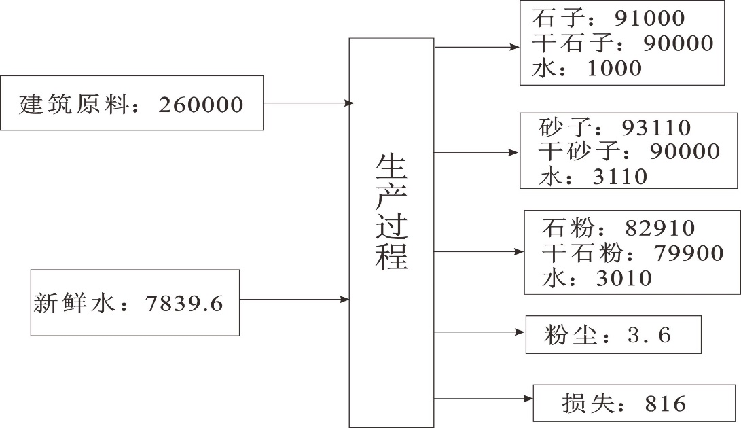
  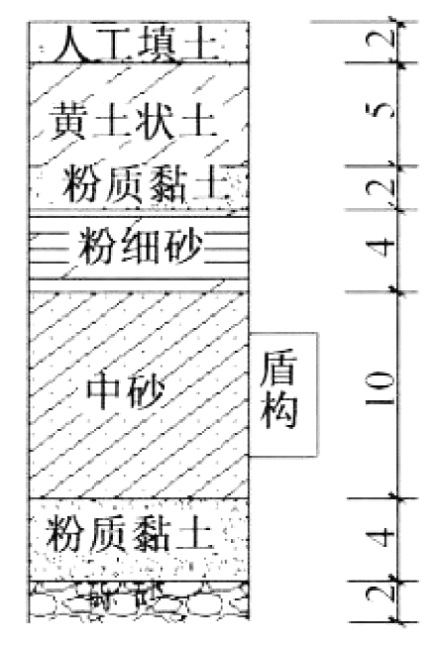
建设内容 | 表2-5 场地主要土层物理学指标  盾构泥砂生产线所用原料主要来源于周边区域地铁施工产生的盾构泥砂，盾构施工穿越的地质层主要为粉细砂和中砂，由于盾构泥砂含水率随地质不同而变化，根据表5中西安区域天然砂土密度（粉细砂和中砂层1.89g/cm³）参数核算，天然砂土含水率约为15%～20%，在盾构施工中注水率约10%～20%，盾构土在施工现场收集池静置后排出表层水分后用压滤机压滤，故本项目原料盾构泥砂含水率约10%。  ⑵聚丙烯酰胺  即PAM，聚丙烯酰胺(acrylamide)CAS号为9003-05-8，分子式为(C3HsNO)n，是一种线状的有机高分子聚合物，呈白色粉末或者小颗粒状物，密度为1.32g/cm³，玻璃化温度为188℃，软化温度近于210℃。聚丙烯酰胺具有良好的絮凝性，是一种应用非常广泛的高分子水处理絮凝剂产品，在水中悬浮颗粒间起链接架桥作用，使细颗粒形成易沉降的大絮团，增加悬浮颗粒的沉降性，并加快沉淀速率。  ⑶物料平衡  盾构泥砂来料带入水量与处理后各物料携带水量损失：本项目原料盾构泥砂含水率按10%计，根据企业提供资料，原料平均含泥30%，含砂35%、含石25%，项目处理规模为60万t/a，因此项目盾构泥砂来料带入水量为60000t/a（200t/d），绝干泥量为180000t/a、干砂量210000t/a、石量150000t/a。盾构泥砂经处理后分为砂子、石头和泥饼。根据建设单位提供资料，处理后砂子含水率约为20%，泥饼含水率约为40%。计算出泥饼带走水量为120000t/a（泥饼产量300000t/a）；砂子带走水量为52500t/a（砂子产量262500t/a）；石头产量为150000t/a。生产过程中用水损失量按1%计算，则损失量为3000m³/a。
  土层 | 厚度（m） | 天然密度（g/cm³） | 黏聚力（kPa） | 内摩擦角（°）
  素填土 | 1.0～2.0 | / | 10 | 12
  黄土状土 | 4.0～6.0 | 1.95 | 20 | 21
  粉质黏土 | 1.8～2.2 | 1.93 | 20 | 17
  粉土 | 1.5～2.5 | 1.90 | 17 | 18
  粉细砂 | 3.5～6.0 | 1.89 | 0 | 30
  中砂 | 8.0～10.0 | 1.89 | 0 | 32
  粗砂 | 6.0～8.0 | 1.87 | 0 | /
  砾砂 | 2.0～4.0 | 1.96 | 0 | 33
建设内容 | 图2-3 项目盾构泥砂生产线物料平衡图 单位：t/a  7、主要设备  项目主要设备见表2-6，表2-7。  表2-6 项目机制砂生产线主要设备一览表  表2-7 项目盾构泥砂生产线主要设备一览表
  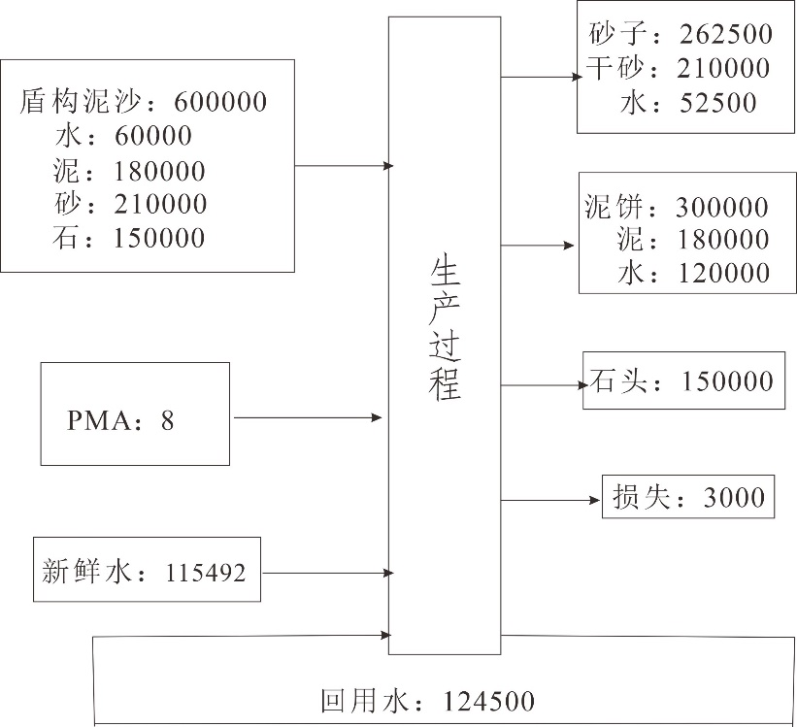
  序号 | 设备名称 | 型号/规格 | 单位 | 数量 | 备注
  1 | 进口喂料机 | GZB1100×4200 | 台 | 1 | 新增
  2 | 投坡颚式破碎机 | 1060×900 | 台 | 1 | 新增
  3 | 二次喂料机 | 4200×1200 | 座 | 1 | 新增
  4 | 锤式破碎机 | 1600×1800 | 座 | 1 | 新增
  5 | 振动筛分机 | 1800×1600 | 套 | 1 | 新增
  6 | 传送带 | / | 条 | 4 | 新增
  序号 | 设备名称 | 型号/规格 | 单位 | 数量 | 备注
  1 | 传送带 | / | 条 | 2 | 新增
  2 | 清水池 | 40m³ | 个 | 1 | 新增
  3 | 泥水池 | 50m³ | 个 | 1 | 新增
  4 | 滚筒筛 | 2060 | 台 | 1 | 新增
  5 | 洗砂机 | 1830 | 台 | 1 | 新增
  6 | 脱水筛 | 2040 | 台 | 1 | 新增
  7 | 箱式压泥机（压滤机） | YXM250-1250 | 套 | 1 | 新增
  8 | 蓄水罐 | 350m³ | 个 | 1 | 箱式压泥机自带
建设内容 | 8、平面布置及环境合理性分析  厂区的总平面布置结合周围地形并满足设计规范要求，以生产车间为核心，辅助生产设施根据工艺流程、方便管理的原则进行布置。  机制砂车间原料堆放区位于项目北侧，生产区（主要布置喂料机、破碎机、筛分机）、成品堆放区位于西北侧；盾构泥砂车间原料堆放区位于中侧偏西，西南侧依次为生产区（主要布置滚筒筛、洗砂机、脱水筛、压滤机等设备）和成品堆放区；东侧为清水池、员工宿舍和食堂；东南侧为危废暂存间、化粪池。  项目生产装置区集中布置，便于生产、有利于缩短物流在厂内的运输路线，减少生产运营成本，也减少了粉尘的无组织逸散。厂区生产装置以及生活办公区之间的距离满足《建筑设计防火规范》（GB50016-2014），可有效防止火灾事故的发生。综上所述，项目总图布置合理。项目总平面布置图见附图4。  二、公用工程  1、给排水  本项目用水主要为两条生产线原料用水、车辆冲洗用水及生活用水。用水依托出租方自建水井。项目采用雨污分流制，厂区雨水经收集后排入市政雨水管网。  ⑴ 生活用水  拟建项目劳动定员13人，在厂区内住宿，年工作时间300天。根据陕西省地方标准《行业用水定额》（DB61/T943-2020），食宿人员用水定额按最大110L/（人•d）计，则用水量为1.43m³/d（429m³/a）（其中员工办公生活0.13m³/d，餐饮用水1.3m³/d）。项目废水产污系数按用水量的80%计，则生活污水产生量为343.2m³/a（1.144m³/d）。餐饮废水经隔油池后处理后排入化粪池定期由农户清掏肥田。  ⑵ 原料用水  ①机制砂生产线原料用水  暂存在原料堆放区的石料、鹅卵石由于是干料，为了避免卸料和破碎过程中产生大量的粉尘，在原料堆存区厂房上方安装喷淋管线，在卸料及物料湿度低时定期开启喷淋，使物料表面含水率不低于3%，根据企业提供资料，每天破碎原料约800t，喷淋频率为3.3m³/2h·次，需用水约26.13m³/d，则年用水量为7839.6m³/a。  ②盾构泥砂生产线原料用水  盾构泥砂生产线用水为盾构泥砂处理用水，主要用水环节为滚筒筛将泥砂分离过程及洗砂过程。根据建设单位提供资料，项目生产用水量约为0.5m³水
建设内容 | /m³盾构泥砂，本项目盾构泥砂日处理规模为2000t/d，则生产用水量为1000m³/d。生产用水水源为盾构泥砂自身含水、市政供新鲜水。生产过程中用水损失量按1%计算，则损失量为10m³/d。生产废水经蓄水罐处理后循环使用，不外排。  ⑶ 车辆清洗用水  为保持运输车辆清洁，减少道路扬尘产生，本项目在厂区出口处设置车辆冲洗台，对车辆轮胎进行冲洗，预计平均每天进出原料及产品运输车辆约100辆，车辆冲洗水量约为40L/辆，车辆冲洗需用水4m³/d（1200m³/a），冲洗用水排入洗车台自带的沉淀池循环使用不外排，需定期补充，补充量为冲洗水量的10%（0.004m³/辆），则每天补充水量约0.4m³，年补充水量为120m³/a。  ⑷ 成品堆放区用水  为了减少机制砂生产线装料过程产生的扬尘，在机制砂车间成品堆放区上方安装喷淋设施，则喷淋用水量约为0.12m³/d，喷淋水量全部蒸发损耗。  给排水量估算见表2-8，水平衡情况见图2-4。  表2-8 项目用水、排水量平衡表 单位：m³/d  图2-4 水平衡图 单位m³/d
  序号 | 用水名称 |  | 用水定额 | 总用水量 | 新鲜水用量 | 循环水 | 损耗量 | 污水产生量
  1 | 生活用水 |  | 110L/（人•d） | 1.43 | 1.43 | 0 | 0.286 | 1.144
  2 | 生产用水 | 机制砂生产线原料用水 | / | 26.13 | 26.13 | 0 | 2.61 | 0
  3 | 生产用水 | 盾构泥砂生产线原料用水 | 0.5m³水/m³盾构泥砂 | 1000 | 385 | 415 | 10 | 0
  4 | 生产用水 | 洗车用水 | 40L/辆•d | 4 | 0.4 | 3.6 | 0.4 | 0
  5 | 生产用水 | 喷淋用水 | / | 0.12 | 0.12 | 0 | 0.12 | 0
  合计 |  |  | / | 1031.68 | 413.08 | 418.6 | 13.416 | 1.144
  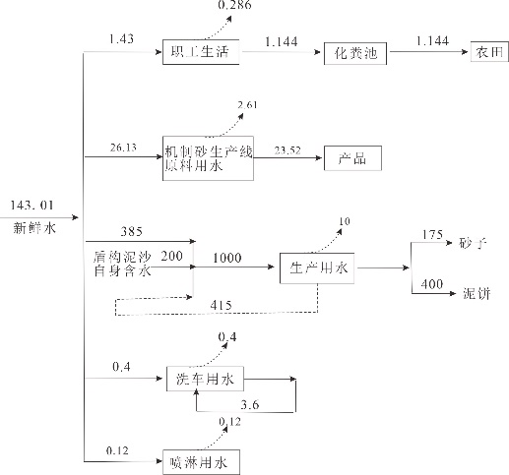
建设内容 | 2、供电  市政供电。  3、供热  本项目生产不需热量，生活供暖采用空调提供。  三、劳动定员与工作制度  项目劳动定员为13人。项目年工作300d，每天2班，每班8小时，职工均在厂区内食宿。
工艺流程和产排污环节 | 一、施工期  施工过程将会产生一定量的扬尘、施工噪声、施工固废等，但属于短期、可恢复影响，待施工结束后，污染随之消失。施工期工艺流程及产污环节见图2-5。  图2-5 施工期工艺流程及产污环节图  二、运行期  本项目建设两条制砂生产加工线。机制砂生产线通过破碎机、筛分机把建筑石料、鹅卵石处理为石子、砂子、石粉等产品；盾构泥砂生产线处理地铁施工产生的盾构泥砂，通过滚筒筛筛分出石子和砂子，砂子进入洗砂机清洗后脱水，产生的泥浆通过压滤机，制成泥饼。  1、机制砂生产线运行期工艺流程  图2-6 机制砂生产线运行期工艺流程及产污环节图
  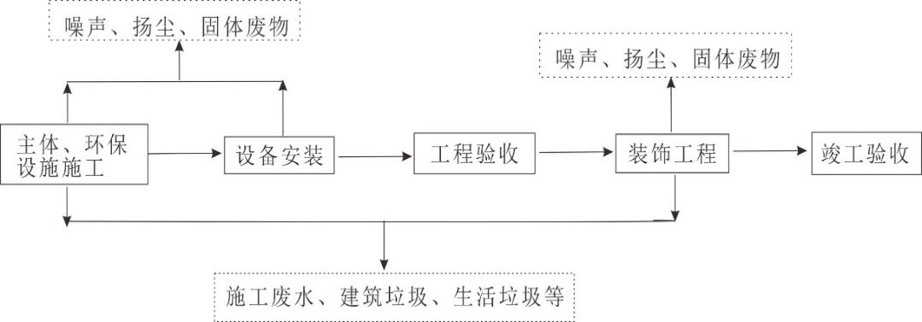
  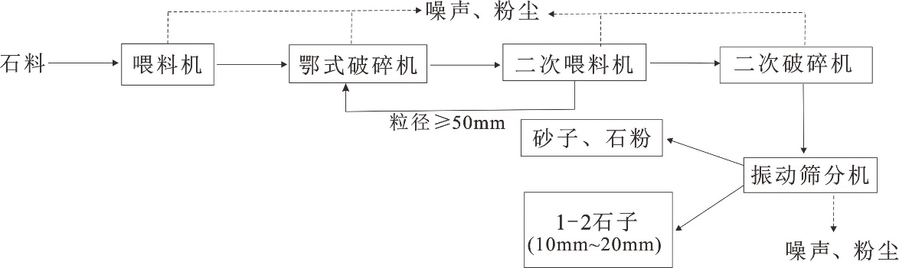
工艺流程和产排污环节 | 工艺流程简述：  ⑴原料卸料  本项目原料外购后依托社会车辆将原料运输到本项目厂区，卸在原料堆放区中暂存。运输来的石料由于是干料，卸料和破碎过程中会产生很大的粉尘，每天定时喷淋，以此减少原料卸料粉尘及存贮过程产生的扬尘。  ⑵鄂式破碎  将堆场的石料通过装载机输送到喂料机料仓，由喂料机通过密封的皮带输送机送入鄂式破碎机进行粗破碎，破碎后的物料通过密封的皮带输送机进入二次喂料机料仓。鄂式破碎过程中会产生粉尘和噪声。  ⑶二次破碎筛分  由鄂式破碎送来的块石进入二次喂料机料仓，粒径大于50mm的石料通过回料带进入鄂式破碎机再次破碎，经过二次破碎机破碎的物料通过密封的皮带输送机进入振动筛分机进行筛分，筛分出的产品有10mm～20mm的石子、石粉及砂子，分别通过皮带输送带传送到落料点。二次破碎、筛分及落料过程会产生粉尘和噪声。  ⑷产品存贮  项目产品储存在成品堆放区。  2、盾构泥砂生产线运行期工艺流程  图2-7 盾构泥砂生产线运行期工艺流程及产污环节图  工艺流程简述：  ⑴泥砂分离  本项目盾构泥砂依托社会车辆运输到盾构泥砂车间原料堆放区暂存，由装载
  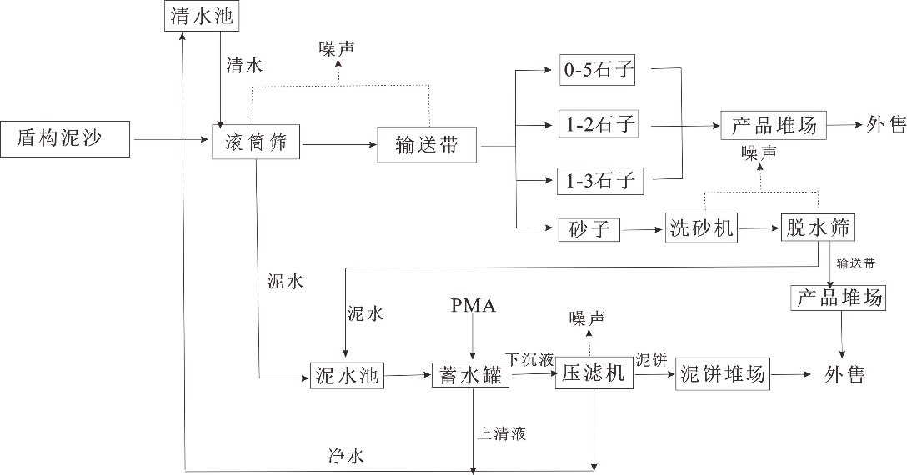
工艺流程和产排污环节 | 机运输到滚筒筛进料口，设备外清水池水泵入滚筒筛，通过滚筒的翻转、滚动，对泥砂进行清洗并筛分出不同规格的石子和细砂，0-5石子、1-2石子、1-3石子经滚筒筛底部出料口排出，通过不同的输送带传送到落料点，砂子进入洗砂机再次进行清洗，清洗后进入下层脱水筛脱水，滚筒筛和脱水筛溢流出的废水进入泥水池。  ⑵泥水分离  泥砂分离后的泥浆由泵进入泥水池后，进入蓄水罐（350m³），同时加入配制好的絮凝剂聚丙烯酰胺（PAM）溶液，悬浮物胶体及分散颗粒在分子力的相互作用下生成絮状体，且在沉降过程中它们互相碰撞凝聚，其尺寸和质量不断变大，沉速不断增加，悬浮物通过沉淀的方法富集浓缩，增稠的底流泥浆由罐体底部的出料口排出，并进入压滤机等设备，压滤成泥饼；而罐体上部产生的清水则由顶部的出水口排入清水池后循环利用。  ⑶压滤  压滤机为一定数量的滤板在强机械力的作用下被紧密排成一列，滤板面和滤板面之间形成滤室，过滤物料在强大的正压下被送入滤室，进入滤室的过滤物料其固体部分被过滤介质（滤布）截留形成滤饼，液体部分适过过路介质而排出滤室进入清水池，从而达到降低泥浆含水率的目的。  产污环节：  由于进入厂区的原料盾构泥砂含水率约10%，原料进入设备后加水，整个生产过程为带水作业，并且由封闭管道输送泥料，产品砂料、泥饼含水率较高，故本项目生产过程无粉尘产生；本项目生产过程分离后的废水，全部进入清水池循环使用不外排，清水池定期补水，整个生产工艺无废水外排。  本项目主要产污环节为：  ⑴滚筒筛、洗砂机、脱水筛、压滤机等会设备噪声；  ⑵设备检修过程中会产生废机油、废含油手套；  ⑶厂内汽车运输扬尘、汽车尾气；
与项目有关的原有环境污染问题 | 本工程属于新建项目，租赁咸阳市秦都区公路工程公司场地，租赁场地为空地，厂内无遗留的环境问题，无与项目有关的原有污染。

三、区域环境质量现状、环境保护目标及评价标准
区域  环境  质量  现状 | 本次环境空气质量基本污染物现状采用资料收集法进行评价、其他污染物现状采用实测法；本项目生产废水循环利用不外排，根据《环境影响评价技术导则 地表水环境》（HJ 2.3-2018），本项目的地表水环境评价属于水污染影响型三级B评价，可不进行现场调查及现场监测；声环境质量现状采用实测法；根据《建设项目环境影响报告表编制技术指南（污染影响类）（试行）》要求，原则上不开展土壤、地下水环境质量现状调查；本项目租用咸阳市秦都区公路工程公司场地，不涉及产业园区外建设项目新增用地，可不进行生态现状调查；本项目为机制砂生产加工及制造项目，不涉及新建或改建、扩建广播电台、差转台、电视塔台、卫星地球上行站、雷达等电磁辐射类项目，不进行电磁辐射现状评价。  一、环境空气质量现状  根据《环境影响评价技术导则 大气环境》（HJ 2.2-2018），环境空气质量现状可优先采用国家或地方生态环境主管部门公开发布的评价基准年环境质量公告或环境质量报告中的数据或结论。  1、基本污染物环境质量现状  本项目位于西咸新区秦汉新城，本次收集陕西省生态环境厅环保快报《2020年1～12月关于全省环境空气质量状况》中关于秦汉新城的结论：全年优良天数共计268天，优良天数占比73.2%。秦汉新城2020年空气质量现状评价见表3-1。  表3-1 秦汉新城2020年环境空气质量现状评价表  根据以上数据，本项目所在区除SO₂、NO₂、CO、NO₂、O₃外，PM₁₀、PM_{2.5}均不满足《环境空气质量标准》（GB3095-2012）及其2018年修改单中的二级标准。项目所在区域为不达标区域。  2、其他污染物环境空气质量现状
  污染物 | 年评价指标 | 现状浓度/µg/m³ | 标准值/µg/m³ | 占标率/% | 达标  情况
  PM₁₀ | 年平均质量浓度 | 84 | 70 | 120 | 不达标
  PM_{2.5} | 年平均质量浓度 | 47 | 35 | 134 | 不达标
  SO₂ | 年平均质量浓度 | 9 | 60 | 15 | 达标
  NO₂ | 年平均质量浓度 | 38 | 40 | 95 | 达标
  CO | 24h第95百分位浓度 | 1600 | 4000 | 40 | 达标
  O₃ | 日最大8h第90百分位浓度 | 148 | 160 | 93 | 达标
区域  环境  质量  现状 | 根据《环境影响评价技术导则 大气环境》（HJ 2.2-2018）及《关于印发《建设项目环境影响报告表》内容、格式及编制技术指南的通知》（环办环评〔2020〕33号）的要求，结合当地气象条件及敏感目标分布，当地主导风向为NE与SW风向对倒，本项目环境空气质量现状监测共设置1个监测点位。由陕西泽希检测服务有限公司于2021年4月9日～11日进行监测（见附件）。监测点位见表3-2，监测结果详见表3-3。监测点位见附图5。  表3-2 环境空气监测点位置  表3-3 基本污染物环境空气质量现状  监测结果表明，评价区监测点TSP24h平均浓度值均满足《环境空气质量标准》（GB3095-2012）及其2018年修改单中浓度限值要求。  二、声环境现状  根据2021年4月9日陕西泽希检测服务有限公司对项目厂界噪声进行了现状监测，共布设4个监测点，昼间、夜间分别监测一次。噪声现状监测值见表3-  4，车流量结果见表3-5。  表3-4 噪声现状监测结果统计表 单位：dB(A)
  监测点编号 | 监测点名称 | 监测点坐标 |  | 监测因子 | 监测时段 | 与项目  位置
  监测点编号 | 监测点名称 | E | N | 监测因子 | 监测时段 | 与项目  位置
  1# | 秦汉新城平陵中心卫生院 | 108.64401389° | 34.37284722° | TSP | 2021.4.9～2021.4.11 | SW，440m
  监测  点位 | 监测点坐标 |  | 污染物 | 平均时间 | 评价标准（μg/m³） | 监测浓度范围（μg/m³） | 最大浓度占标率（%） | 超标率（%） | 达标  情况
  监测  点位 | E | N
  秦汉新城平陵中心卫生院 | 108.64401389° | 34.37284722° | TSP | 24小时平均 | 300 | 135~158 | 52.7 | 0 | 达标
  监测点位置 |  | 等效声级 |  | 标准值 |  | 达标情况
  点号 | 点位 | 昼间 | 夜间 | 昼间 | 夜间 | 昼间 | 夜间
  1# | 项目地东侧 | 52 | 44 | 60 | 50 | 达标 | 达标
  2# | 项目地南侧 | 57 | 46 | 60 | 50 | 达标 | 达标
  4# | 项目地北侧 | 58 | 45 | 60 | 50 | 达标 | 达标
  3# | 项目地西侧 | 59 | 48 | 70 | 55 | 达标 | 达标
区域  环境  质量  现状 | 表3-5 咸平路车流量结果统计表  由监测结果可知，项目东、南、北厂界昼、夜间噪声值均符合《声环境质量标准》（GB3096-2008）中2类标准；西厂界昼、夜间噪声值均符合《声环境质量标准》（GB3096-2008）中4类标准。项目区域声环境质量现状良好。
  车流量（辆/20min）
  监测日期 | 2021.4.9
  监测时段 | 昼间 |  |  | 夜间
  监测点位 | 大型车 | 中型车 | 小型车 | 大型车 | 中型车 | 小型车
  3#项目地西侧 | 88 | 25 | 283 | 22 | 6 | 69
环境  保护  目标 | 根据项目性质及周围环境特征，确定评价范围内的环境保护目标。经实地调查了解，评价区内无重点保护文物、古迹、植物、动物及人文景观等。主要环境保护目标见表3-6，保护目标分布图见附图5。  表3-6 主要环境保护目标
  环境  要素 | 名称 | 坐标 |  | 保护对象 | 保护内容 | 环境功能 | 相对厂址方位 | 相对厂界距离（m）
  环境  要素 | 名称 | E | N
  环境空气 | 大王中心小学 | 108.63845647° | 34.37323310° | 学校 | 人群健康 | 《环境空气质量标准》（GB3095-2012）及其2018年修改单中二级标准 | S | 470
  环境空气 | 秦都区双照第一中心幼儿园 | 108.63401413° | 34.37263727° | 学校 | 人群健康 | 《环境空气质量标准》（GB3095-2012）及其2018年修改单中二级标准 | SW | 492
  环境空气 | 平陵中心卫生院 | 108.64401389° | 34.37284722° | 医院 | 人群健康 | 《环境空气质量标准》（GB3095-2012）及其2018年修改单中二级标准 | SW | 440
  声环境 | / | / | / | / | / | / | / | /
  地下水环境 | / | / | / | / | / | / | / | /
  生态环境 | / | / | / | / | / | / | / | /
污染  物排  放控  制标  准 | 一、废气  施工期扬尘执行《施工场界扬尘排放限值》（DB61/1078-2017）（见表3-7）；运营期粉尘排放执行《大气污染物综合排放标准》(GBl6297-1996)中二级标准及无组织排放监测浓度限值（见表3-8）。
污染  物排  放控  制标  准 | 表3-7 《施工场界扬尘排放限值》（DB61/1078-2017）  表3-8 《大气污染物综合排放标准》（GB16297-1996）  二、废水  本项目生产废水循环利用不外排，餐饮废水经隔油池后同生活污水经化粪池收集后由农户拉运肥田。  三、噪声  施工噪声执行《建筑施工场界环境噪声排放标准》（GB12523-2011）（见表3-9）；运行期厂界环境噪声执行《工业企业厂界环境噪声排放标准》（GB12348-2008）中2类和4类标准（见表3-10）。  表3-9 《建筑施工场界环境噪声排放标准》（GB12523-2011）  表3-10 《工业企业厂界环境噪声排放标准》（GB12348-2008）  四、固体废物  一般工业固废执行《一般工业固体废物贮存、处置场污染控制标准》（GB 18599-2001）及修改单；危险废物临时贮存执行《危险废物贮存污染控制标准》（GB18597-2001）及其修改单。
  序号 | 污染物 | 监控点 | 施工阶段 | 小时平均浓度限值（mg/m³）
  1 | 施工扬尘  （TSP） | 周界外浓度最高点 | 拆除、土方及地基处理工程 | ≤0.8
  2 | 施工扬尘  （TSP） | 周界外浓度最高点 | 基础、主体结构及装饰工程 | ≤0.7
  污染物 | 最高允许排放浓度（mg/m³） | 最高允许排放速率（kg/h） |  | 无组织排放监测浓度限值
  污染物 | 最高允许排放浓度（mg/m³） | 排气筒（m） | 二级 | 监控点 | 浓度（mg/m³）
  颗粒物 | 120 | 15 | 3.5 | 周界外浓度最高点 | 1.0
  标准 | 标准值[dB（A）]
  标准 | 昼间 | 夜间
  《建筑施工场界环境噪声排放标准》  （GB 12523-2011） | 70 | 55
  厂界外声环境功能区划分 | 标准限值[dB（A）]
  厂界外声环境功能区划分 | 昼间 | 夜间
  2类 | 60 | 50
  4类 | 70 | 55
总量  控制  指标 | 无

四、主要环境影响和保护措施
施工  期环  境保  护措  施 | 项目所在地为空地，施工期产生的主要污染物为扬尘、施工噪声、固体废弃物及废水，其中：  一、扬尘  施工期间废气主要为场地内基础施工、建筑材料装卸、施工垃圾清理、运输车辆在施工场内行驶夹带泥土而产生的扬尘及机械运输车辆尾气产生的污染物CO、NO_{x}等。施工期应加强施工车辆运行管理与维护保养，以减少尾气排放对环境的污染。  1、施工扬尘  项目在施工期的大气污染主要是施工过程中产生的扬尘。施工扬尘产生的环节有：土地平整、回填、建筑垃圾、建筑材料、工程弃渣的运输等。如遇干旱无雨季节，加上大风，施工扬尘将更严重。主要污染因子为TSP，施工现场影响范围为周边100m，但延续时间较短，对外界影响相对较小。  2、运输扬尘  该项目建筑材料的运输、工程弃渣及垃圾的外运也会产生一定的扬尘，其大小与污染源的距离、道路路面、行驶速度等因素有关。运输主要集中在施工范围内，对周围的空气环境影响不大。  3、机械设备尾气  建设期施工过程中用到的施工机械，主要包括装载机、推土机、起重机等，这些设备已柴油为燃料，在使用过程中会产生一定量的废气，其污染物主要有HC、NO_{X}、CO等燃油废气。  4、施工期废气污染防治措施  为尽可能减少施工废气污染，降低其对施工区局部环境的影响，应采取以下措施：  ⑴在施工过程中，作业场地将采取围挡、围护以减少扬尘扩散，湿法作业，围挡、围护对减少扬尘对环境的污染有明显作用。  ⑵在施工场地安排员工定期对施工场地洒水以减少扬尘量，洒水次数根据天气状况而定。一般每天洒水1~2次，若遇到大风或干燥天气可适当增加洒水次数。  ⑶对运输建筑材料及建筑垃圾的车辆加盖蓬布减少洒落。车辆进出、装卸时应用水将轮胎冲洗干净。
施工  期环  境保  护措  施 | ⑷在施工场地上设置专人负责建筑垃圾、建筑材料的处置、清运和堆放，堆放场地应避开居民区的上风向，必要时加盖蓬布或洒水，防止二次扬尘。  ⑸对建筑垃圾应及时处理、清运、以减少占地，防止扬尘污染，改善施工场地的环境。  ⑹设备运输车辆排放的废气，其排放浓度能达到国家“机动车尾气排放标准”的要求，但应对车辆进行定期检查，保持良好的车况。为减少机动车尾气和扬尘影响，施工中应尽量少用或不用柴油内燃机和柴油车辆，并保持厂内运输道路路面清洁和湿润，以减少汽车轮胎与路面接触而引起的地面扬尘污染。  经以上措施处理后，运输车辆及施工机械废气不会对环境造成明显影响。  项目施工期废气对周围空气环境有一定的影响，但本项目施工现场周围无环境敏感点，且施工期是暂时的，影响也是短暂的，随着施工期的结束，施工期影响随之消失。  - 噪声  施工过程中的噪声影响主要来自厂房搭建、设备安装产生的机械噪声和物料运输车辆产生的噪声，作业期间产生的噪声值约60～80dB(A)。根据现场调查，拟建项目厂址周边200m范围内无环境敏感目标，因此工程施工期各类噪声设备对居民影响较小。  为最大限度减少施工期噪声对其影响，评价要求施工期应采取以下措施：  ⑴从声源上控制：建设单位在与施工单位签订合同时，应要求其使用的主要机械设备为低噪声机械设备，例如选液压机械取代燃油机械。同时在施工过程中施工单位应设专人对设备进行定期保养和维护，并负责对现场工作人员进行培训，严格按操作规范使用各类机械。  ⑵合理安排施工时间：施工单位应严格遵守相关规章制度，合理安排好施工时间。  ⑶采用距离防护措施：在不影响施工情况下将强噪声设备尽量不集中安排。  ⑷采用声屏障措施：在施工场地周围应设围墙，以减轻设备噪声对周围环境的影响。  经采取上述措施后，可有效减轻项目施工期噪声污染，可达到《建筑施工
施工  期环  境保  护措  施 | 厂界环境噪声排放标准》（GB12523-2011），做到达标排放。  三、废水  生活污水参考陕西省地方标准《行业用水定额》（DB61/T943-2020）中“农村居民生活”用水定额（70L/人∙d），考虑到工程施工期可依托周边现有生活设施，不在工程区食宿，生活用水量较少，人均用水指标按20L/人·d计。工程平均施工人员约10人，废水产生量按用水量的80%，则项目施工期生活污水产生量为0.16m³/d，施工人员产生的生活污水均依托当地村镇现有的生活设施，可有效控制废水外排对周围环境的污染，对环境影响小。  四、固体废物  1、建筑垃圾  在施工过程中会产生一定的建筑垃圾，主要是废弃的建筑材料以及包装物等，废弃的建筑材料可作为项目运营期原料，用于生产。废包装物统一收集后交由物资回收部门。  2、生活垃圾  根据《第一次全国污染源普查城镇生活源产排污系数手册》，五区3类（咸阳市）生活垃圾产生量按0.44kg/人·d计，施工人员人数最高约为10人，施工期30天，整个施工期生活垃圾产生量为132kg，生活垃圾不得随意丢弃，统一纳入当地垃圾清运系统，不会对周围环境造成明显的影响。
运营  期环  境影  响和  保护  措施 | 一、环境空气影响分析  项目无组织废气主要为机制砂车间原料堆放、装卸产生的粉尘，两条生产线车辆运输过程产生的扬尘及汽车尾气的排放；有组织废气为机制砂车间喂料、破碎、筛分粉尘；盾构泥砂生产线生产工艺为湿法作业，原料含水率约10%，原料堆放、产品堆料场采用全封闭车间，装卸作业均在车间内完成，无生产废气产生。  图4-1 废气产生、收集和治理示意图  - 原料堆放装卸运输粉尘
  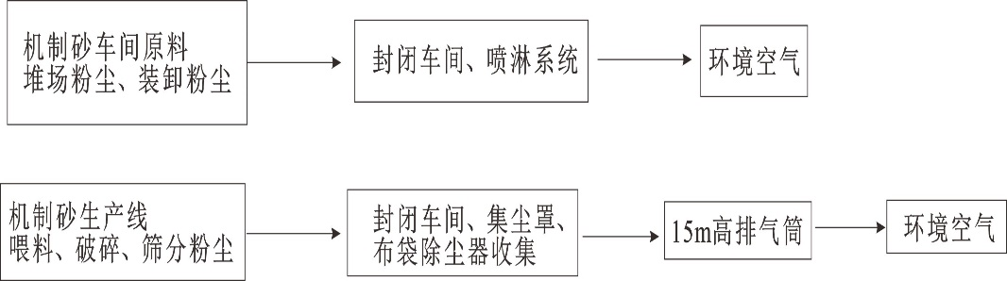
运营  期环  境影  响和  保护  措施 | ⑴机制砂车间原料堆场粉尘  机制砂车间堆场粉尘的原料主要为石料，石料堆放在封闭厂房中，每天定时开启喷淋系统，保证物料表面含水量不低于3%。在采取上述措施后，降尘效果可达95%以上，原料堆存粉尘产生量可参考西安冶金建筑学院给出的北方起尘计算公式：  式中：Q—堆场起尘量，mg/s；  A_{p}—堆场面积，m²，原料堆存面积为1200m²；  U—堆场平均风速，m/s，秦汉新城多年平均风速1.9m/s；  η—堆场抑尘效率，原料堆场洒水，抑尘效率按95%计。  经计算，机制砂车间原料堆场粉尘排放量为0.010t/a（0.002kg/h）。  ⑵机制砂车间装卸粉尘  原料采用汽车运输，在装卸料过程中会产生一定的粉尘，起尘量与物料的装卸落差H、含水率W，气象平均风速U等有关。本项目原料的装卸起尘量以秦皇岛码头装卸起尘量公式计算，具体公式如下：  秦皇岛码头装卸起尘量公式：  Q=1133.33×U1.6×H1.23×e(-0.28w)  式中：H——物料落差，m；  U——气象平均风速，m/s；  W——物料含水率，%；  Q——物料起尘量，mg/s；  本项目装卸原料时落差均约为0.5m；秦汉新城多年平均风速1.9m/s；物料的含水率综合考虑石料和砂子，取平均值约3%，则计算得物料的卸载过程起尘量Q为2101mg/s。每辆车装卸料均约需2min，本项目年装卸车约10400辆次，则在装卸过程中起尘量为2.62t/a。要求企业在装卸原料时采用喷淋法抑制扬尘，可以削减起尘量的95%，则粉尘产生量为0.131t/a。项目原料粒径较大，粉尘约有80%沉降于生产区，因此装卸过程中无组织粉尘排放量为0.026t/a。  ⑶运输道路扬尘  项目在生产过程中，需要运入石料和盾构泥砂，同时需要将生产好的成品运出厂外。在进出运输时会产生一定的扬尘，在道路完全干燥的情况下，可按下列经验公式计算：
运营  期环  境影  响和  保护  措施 | Q=0.0079×V×W^{0.85}×P^{0.72}  式中：Q：每辆汽车行驶时的扬尘，kg/km.辆；  V：汽车速度，km/h；  W：汽车载重量，吨；  P：道路表面粉尘量，kg/m²  表4-1 汽车道路扬尘计算参数和结果  本项目生产中原料及成品厂区内运输距离按100m计，平均每天原料运入和  成品运出共计100辆；则道路扬尘产生量为0.005t/a。建设单位定期洒水抑尘，加强清扫，可将道路扬尘减少90%，则道路扬尘年排放量为0.0005t/a，以无组织形式排放。  ⑷汽车尾气  运输车辆废气中的污染物主要是NO_{X}、CO、HC，废气中污染物浓度及产生量视其使用频率及发动机对燃料的燃烧情况而异。该废气属于低架点源无组织排放废气，具有间断性产生、产生量较小、产生点相对分散、易被稀释扩散等特点，故本次评价不对其进行定量核算。环评要求建设单位选用符合国六标准的运输车辆，加强车辆管理，定期对运输车辆进行检修，避免车辆在非正常运行产生燃油尾气。  2、机制砂生产线喂料、破碎、筛分粉尘  机制砂生产线原料在进行喂料、破碎、振动筛分生产过程中会产生一定的粉尘，类比襄樊职业技术学院的聂国朝在《资源调查与环境》发表的《采石场大气污染源强分析研究》中的数据可知，不采取措施的情况下，在上料、破碎、筛分工序中粉尘产生量为0.25kg/t-原料。  本环评要求机制砂生产车间采用封闭厂房，且原料含水率不低于3%，粉尘产生量可降低60%，机制砂生产线原料用量26万t/a，则粉尘产生量为26t/a，分别在喂料、破碎、筛分上方安装集尘罩并用软帘加强密封，将废气引至布袋除尘器进行处理后经15m高排气筒（DA001）排放，除尘器集气罩收集效率90%，环评建议项目采用毡质滤料的布袋除尘器，除尘效率按96%计，风量按10000m³/h，年生产时间4800h，则有组织排放的粉尘量为0.936t/a，排放速率为0.195kg/h，排放浓度为19.5mg/m³。由于生产车间采用封闭厂房，且粉尘比重较
  路况 | V（km/h） | W（t） | P(kg/m²) | 每辆汽车行驶扬尘量  kg/（km·辆）
  道路起尘量 | 15 | 40 | 0.1 | 0.519
运营  期环  境影  响和  保护  措施 | 大，未收集的粉尘通过自然沉降和封闭厂房隔挡后，约10%逸散至厂房外部，则无组织排放的粉尘量为2.6t/a。  表4-2 机制砂车间有组织废气产生及排放情况表  3、大气排放口基本情况见表4-3  表4-3 大气排放口基本情况表  4、大气污染物有组织排放量核算见表4-4  表4-4 大气污染物有组织排放量核算表  5、大气污染物无组织排放量核算见表4-5
  废气排放  源名称 | 排气筒高度（m） | 废气量  （×10⁴m³/a） | 污染物名称 | 产生情况 |  | 处理措施 | 是否为可行技术 | 排放情况
   |  |  |  | 产生浓度(mg/m³) | 产生量  (t/a) | 处理措施 | 是否为可行技术 | 排放浓度(mg/m³) | 排放速率  (kg/h) | 排放量  (t/a)
  喂料、破碎、筛分 | 15 | 4800 | 颗粒物 | 487.5 | 23.4 | 封闭厂房＋集气罩＋布袋除尘＋15m高排气筒 | 是 | 19.5 | 0.195 | 0.936
  排放口编号 | 排放口名称 | 污染物种类 | 排气筒参数 |  |  | 排放口地理坐标
  排放口编号 | 排放口名称 | 污染物种类 | 高度 | 内径 | 出口温度 | 经度 | 纬度
  DA001 | 生产车间废气排放口 | 颗粒物 | 15 | 0.25 | 常温 | 108度38分11.325秒 | 34度22分43.008秒
  序号 | 排放口编号 | 污染物 | 核算排放浓度（mg/m³） | 核算排放速率（kg/h） | 核算年排放量（t/a）
  一般排放口
  1 | DA001 | 颗粒物 | 19.5 | 0.195 | 0.936
  有组织排放总计 |  | 颗粒物 |  |  | 0.936
运营  期环  境影  响和  保护  措施 | 表4-5 本项目无组织排放量核算表  表4-6 大气污染物年排放量核算表  6、防治措施可行性及达标分析  项目无组织废气主要为机制砂车间原料堆放、装卸产生的粉尘，此过程均在封闭车间内，安装喷淋设施定期喷淋，两条生产线车辆运输过程产生的扬尘定期洒水抑尘，在出厂道路设置洗车台，生产过程未收集的粉尘通过自然沉降和封闭厂房隔挡后逸散到大气中，无组织废气排放量小，可满足《大气污染物综合排放标准》(GBl6297-1996)中无组织排放浓度限值；有组织废气为机制砂车间喂料、破碎、筛分粉尘，经过“集气罩＋布袋除尘器＋15m排气筒”排放，可满足《大气污染物综合排放标准》(GBl6297-1996)中二级标准；盾构泥砂生产线生产工艺为湿法作业，原料堆放、产品堆料场采用封闭车间，装卸作业均在车间内完成，无生产废气产生。  7、废气监测方案  依据《排污单位自行监测技术指南 总则》（HJ819-2017），运行期废气监测计划见表4-7，表4-8。
  序号 | 排放口编号 | 产污环节 | 污染物 |  | 主要污染防治措施 | 国家或地方污染物排放标准 |  | 年排放量（t/a）
   |  |  |  |  |  | 标准名称 | 浓度限值（mg/m³） | 年排放量（t/a）
  1 | / | 机制砂生产线原料堆场粉尘 | 颗粒物 |  | 喷淋设施 | 大气污染物综合排放标准》(GBl6297-1996) | 1.0 | 0.010
  2 | / | 机制砂生产线装卸粉尘 | 颗粒物 |  | 喷淋设施 | 大气污染物综合排放标准》(GBl6297-1996) | 1.0 | 0.026
  3 | / | 运输扬尘 | 颗粒物 |  | 洒水抑尘、清扫路面 | 大气污染物综合排放标准》(GBl6297-1996) | 1.0 | 0.0005
  4 | / | 机制砂生产线喂料、破碎、筛分 | 颗粒物 |  | 封闭厂房 | 大气污染物综合排放标准》(GBl6297-1996) | 1.0 | 2.6
  5 | / | 汽车尾气 | NO_{X}、CO、HC |  | 选用符合国六标准的运输车辆 | / | / | /
  无组织排放总计
  无组织排放总计 |  |  |  | 颗粒物 |  |  | 2.636
  序号 | 污染物 | 年排放量（t/a）
  1 | 颗粒物 | 3.572
运营  期环  境影  响和  保护  措施 | 表4-7 有组织废气监测方案  表4-8 无组织废气监测计划表  - 地表水环境影响分析  项目运行期产生的废水主要为生活污水、生产废水和车辆冲洗废水。  1、生产废水  项目机制砂生产线无生产废水产生，盾构泥砂生产线生产废水主要为泥砂分离过程产生的泥浆废水、砂水分离废水及压滤机产生的压滤废水，泥浆废水及砂水分离废水收集后进入固液分离器絮凝沉淀后进入循环水箱循环使用不外排，压滤废水直接进入循环水箱循环使用不外排。  2、车辆冲洗废水  本项目车辆冲洗废水全部循环使用，不外排。  3、生活污水  项目生活污水产生量为1.144m³/d（343.2m³/a），主要污染物为COD、BOD₅、SS、NH₃-N等，餐饮废水经隔油池处理后和生活污水经化粪池收集后由农户拉运肥田。生活污水产生浓度类比《环境影响评价工程师职业资格登记培训教材：社会区域类环境影响评价》中同类建设项目用水设施排水污染物浓度，污水污染负荷及产排情况见表4-9。  表4-9 生活污水污染物产生情况  4、地表水影响分析  项目运营过程产生的生产废水循环使用不外排；餐饮废水经隔油池处理后和生活污水经化粪池收集后由农户拉运肥田。
  类型 | 排放源 | 监测点位或断面 | 监测指标 | 监测频次 | 执行排放标准
  废气 | DA001 | 机制砂车间烟囱或烟道 | 颗粒物 | 1次/年 | 《大气污染物综合排放标准》(GBl6297-1996)中二级标准
  监测点位 | 监测指标 | 监测频次 | 执行排放标准
  厂界 | 颗粒物 | 1次/年 | 《大气污染物综合排放标准》(GBl6297-1996)中无组织排放浓度限值
  项目 | COD | BOD₅ | SS | 氨氮
  进水水质（mg/L） | 400 | 200 | 180 | 25
  废水产生量（t/a） | 0.137 | 0.069 | 0.062 | 0.008
运营  期环  境影  响和  保护  措施 | 表4-10 废水类别、污染物及污染治理设施信息表  表4-11 废水污染物排放信息表  5、地下水影响分析  污染物对地下水的影响是由于跑冒滴漏废水排放等通过垂直渗透进入包气带，进入包气带的污染物在物理、化学和生物作用下经吸附、转化、迁移和分解后输入地下水。  为了避免项目营运对区域地下水的影响，环评要求厂区内危废间重点防渗，生产车间其余地块进行一般防渗，主要是采取粘土铺底，再在上层铺设抗渗水泥进行硬化；厂区其余部分采取水泥硬化。采取上述措施后，项目基本不会对地下水环境造成影响。  三、声环境影响分析  1、噪声源强  本项目噪声主要来源于破碎机、喂料机、滚筒筛、压滤机、运输车辆等设备运行时产生的噪声，其噪声值约在70～95dB（A）范围内。设备全部设置在车间内，对机械设备产生的噪声，采用减震、隔音和合理建筑布局等措施，减弱或降低声源的振动，或设置障碍，达到控制噪声的目的。详见下表：
  废水类别 | 污染物种类 | 排放  去向 | 排放  规律 | 污染治理设施 |  |  | 排放口编号 | 排放口设施是否符合要求 | 排放口类型
   |  |  |  | 污染治理设施编号 | 污染治理设施名称 | 污染治理设施工艺 | 排放口编号 | 排放口设施是否符合要求 | 排放口类型
  生活污水 | COD、BOD₅、SS、氨氮 | 不外排 | 连续排放、流量稳定 | TW001 | 隔油池  化粪池 | / | / | / | /
  车辆冲洗废水 | SS | 循环使用，不外排 | 连续排放、流量稳定 | TW002 | 洗车台 | / | / | / | /
  序号 | 排放口编号 | 污染物种类 | 排放浓度（mg/L） | 日排放量（kg/d） | 年排放量（t/a）
  1 | / | COD | 0 | 0 | 0
  2 | / | BOD₅ | 0 | 0 | 0
  3 | / | SS | 0 | 0 | 0
  4 | / | 氨氮 | 0 | 0 | 0
运营  期环  境影  响和  保护  措施 | 表4-12 运行期主要噪声源噪声级  2、噪声预测模式  根据噪声设备源强、安装位置及治理措施，按噪声距离衰减预测模式和 噪声叠加公式预测设备噪声影响如下：。  ⑴ 室内声源：  a 计算车间室内声源靠近围护结构处产生的声压级：  $L_{P1}=L_{W}+10lg〔\frac{Q}{4πr^{2}}+\frac{4}{R}〕$  式中：Q—指向性因子；  L_{W}—室内声源声功率级，dB；  R—房间常数；  r₁—声源到靠近围护结构某点处的距离，m。  b 计算所有室内声源在围护结构处产生的叠加声压级：
  噪声源 | 数量 | 单位 | 噪声源强dB(A) | 测点距离 | 治理措施 | 厂房隔声量dB(A) | 位置 | 持续时间 | 降噪后单台声压级dB（A）
  进口喂料机 | 1 | 台 | 95 | 结构外1m | 安装减震垫、建筑隔声、门窗隔音、加强管理 | 20 | 机制砂生产车间 | 16h | 75
  投坡颚式破碎机 | 1 | 台 | 95 | 结构外1m | 安装减震垫、建筑隔声、门窗隔音、加强管理 | 20 | 机制砂生产车间 | 16h | 75
  二次喂料机 | 1 | 台 | 90 | 结构外1m | 安装减震垫、建筑隔声、门窗隔音、加强管理 | 20 | 机制砂生产车间 | 16h | 70
  二次破碎机 | 1 | 台 | 90 | 结构外1m | 安装减震垫、建筑隔声、门窗隔音、加强管理 | 20 | 机制砂生产车间 | 16h | 70
  振动筛分机 | 1 | 台 | 85 | 结构外1m | 安装减震垫、建筑隔声、门窗隔音、加强管理 | 20 | 机制砂生产车间 | 16h | 65
  滚筒筛 | 1 | 台 | 85 | 结构外1m | 安装减震垫、建筑隔声、门窗隔音、加强管理 | 20 | 盾构泥砂生产车间 | 16h | 65
  洗砂机 | 1 | 台 | 75 | 结构外1m | 安装减震垫、建筑隔声、门窗隔音、加强管理 | 20 | 盾构泥砂生产车间 | 16h | 55
  脱水筛 | 1 | 台 | 75 | 结构外1m | 安装减震垫、建筑隔声、门窗隔音、加强管理 | 20 | 盾构泥砂生产车间 | 16h | 55
  压滤机 | 1 | 台 | 70 | 结构外1m | 安装减震垫、建筑隔声、门窗隔音、加强管理 | 20 | 盾构泥砂生产车间 | 16h | 50
  运输汽车 | 100 | 辆/天 | 65 | / | 减速、禁鸣 | / | / | 16h | /
运营  期环  境影  响和  保护  措施 | 式中：L_{p1}(T)—靠近围护结构处室内N个声源的叠加声压级，dB；  L_{p1j}(T)—室内j声源声压级，dB。  选取平面图左下角作为坐标原点，正北、正东方向作为Y轴和X轴，噪声源源强及坐标见表4-13。  表4-13 噪声源坐标及源强表  表4-14 噪声预测结果 单位：dB（A）  由预测结果可知，经过隔声、减振、消声后，项目南、北、东厂界昼夜间贡献值为34～46dB（A），均符合《工业企业厂界噪声排放标准》（GB12348-2008）中的2类标准限值。西厂界昼夜间贡献值为55dB，均符合《工业企业厂界噪声排放标准》（GB12348-2008）中的4类标准限值。项目对周围声环境影响较小。  2、噪声监测方案  表4-15 运行期噪声监测计划表
  序号 | 名称 | 测点声压级dB（A） | 测声点距离(m) | 坐标  (东，南，西，北)(m) | 室内/外 | 运行时段
  1 | 进口喂料机 | 75 | 1 | {-17.74,182.12,1} | 室内 | 16h
  2 | 投坡颚式破碎机 | 75 | 1 | {-16.72,177.06,1} | 室内 | 16h
  3 | 二次喂料机 | 70 | 1 | {-15.73,173.18,1} | 室内 | 16h
  4 | 二次破碎机 | 70 | 1 | {-14.49,169.35,1} | 室内 | 16h
  5 | 振动筛分机 | 65 | 1 | {-13.38,165.64,1} | 室内 | 16h
  6 | 滚筒筛 | 65 | 1 | {3.6,75.08,1} | 室内 | 16h
  7 | 洗砂机 | 55 | 1 | {4.8,61.86,1} | 室内 | 16h
  8 | 脱水筛 | 55 | 1 | {6.31,57.05,1} | 室内 | 16h
  9 | 压滤机 | 50 | 1 | {5.02,51.43,1} | 室内 | 16h
  厂界 | 昼间 |  | 夜间 |  | 是否达标
  厂界 | 贡献值 | 标准值 | 贡献值 | 标准值 | 是否达标
  南厂界 | 34 | 60 | 34 | 50 | 达标
  北厂界 | 46 | 60 | 46 | 50 | 达标
  东厂界 | 45 | 60 | 45 | 50 | 达标
  西厂界 | 55 | 70 | 55 | 55 | 达标
  类型 | 排放源 | 监测点位或断面 | 监测项目 | 频率 | 控制指标
  噪声 | 噪声 | 项目厂界四周 | 等效连续A声级 | 1次/季 | 《工业企业厂界环境噪声排放标准》(GB 12348-2008)中2类和4类标准
运营  期环  境影  响和  保护  措施 | 四、固体废物影响分析  1、固体废物处置方案  本项目运营过程中，会产生一定量的布袋收尘、员工生活垃圾及废机油、废含油手套等危险废物。  ⑴机制砂生产线布袋收尘  机制砂生产线喂料、破碎、筛分过程产生的粉尘采用布袋除尘器收集，收集的粉尘量为22.464t/a，收集后定期外售。  ⑵生活垃圾  根据《第一次全国污染源普查城镇生活源产排污系数手册》，五区3类（咸阳市）生活垃圾产生量按0.44kg/人·d计，本项目职工人数13人，均在厂区食宿，每年按300d计，则生活垃圾产生量为1.716t/a，由环卫部门统一处理。  ⑶废机油  设备检修期间会产生少量的废机油，产生量约为0.01t/a。废机油属于危险废物（HW08），危废代码为900-214-08，经专用容器收集后在危废暂存间暂存后交由资质单位处置。  ⑷废含油手套  设备检修期间会产生少量的废含油手套，产生量约为0.005t/a。废含油抹布、废含油手套属于危险废物（HW49），危废代码为900-041-49，经专用容器收集后在危废暂存间暂存后交由资质单位处置。  本建设项目固体废物产生情况汇总见表4-16。  表4-16 建设项目固体废物产生情况表
  工序 | 装置 | 固体废物名称 | 固废属性 | 产生情况 |  | 处置量 | 最终去向
   |  |  |  | 核算方法 | 产生量 | 处置量 | 最终去向
  职工  生活 | 办公生活 | 生活垃圾 | 一般固废 | 系数法 | 1.06t/a | 1.06t/a | 当地环卫部门处置
  生产工序 | 机制砂生产线布袋收尘 | 粉尘 | 一般固废 | 物料平衡法 | 22.464t/a | 22.464t/a | 定期收集后外售
  设备  维修 | 设备  维修 | 废机油 | 危险废物 | 类比法 | 0.01t/a | 0.01t/a | 交由有资质单位处置
  设备  维修 | 设备  维修 | 废含油手套 | 危险废物 | 类比法 | 0.005t/a | 0.005t/a | 交由有资质单位处置
运营  期环  境影  响和  保护  措施 | 表4-17 项目危险废物分析结果汇总表  2、固体废物收集、暂存及运输要求  ⑴收集：各类固废分类收集，不得相互混合。建立全厂统一的固废分类收集制度，生活垃圾与工业固体废物，一般工业固体废物与危险废物不得混合。  ⑵暂存：危废暂存间应按照《危险废物储存污染控制标准》(GB18597-2001)的要求进行建设，并做好防渗、防漏工作。应根据危险废物固有属性，选择适合的危险废物贮存容器，同时对项目危险废物贮存设施的选址和设计、管理运行安全防护监测都必须满足相应的特别要求。同时对于存储场所也要按照原国家环境保护总局发布的《环境保护图形标志—固体废物贮存(处置)场》(GB15562.2-1995)要求设立标志牌。  ⑶根据危险废物特性和数量选择适宜的运输方式，委托资质单位使用专用车辆运输。危险废物转移实行转移联单管理制度，建设单位应建立固体废物台账管理，对每次固体废物进出厂区时间、数量设专人进行记录以及存档，并向环保部门申报。  综上所述，项目运营过程中产生的各类固废均能全部妥善处理。项目产生的固体废物的处理、处置均应满足一般固体废弃物执行《一般工业固体废物贮存、处置场污染控制标准》(GB18599-2001)及《关于发布<一般工业固体废物贮存、处置场污染控制标准>(GB18599-2001)等3项国家污染物控制标准修改单的公告》(公告2013年第 36号)。危险固废贮存执行《危险废物贮存污染物控制标准》(GB18597-2001)及国家环保部2013年第36号公告所发布的修改内容。  3、危险废物暂存间建设方案及环保要求
  序号 | 危险废物名称 | 危险废物类别 | 危险废物代码 | 产生量 | 产生工序及装置 | 形态 | 主要成分 | 有害成分 | 产废周期 | 危险特性 | 污染防治措施
  1 | 废机油 | HW08 | 900-214-08 | 0.01t/a | 设备  维修 | 液态 | 机油 | / | 1年 | T，I | 交由有资质单位处置
  2 | 废含油手套 | HW49 | 900-041-49 | 0.005t/a | 设备  维修 | 固态 | / | / | 1年 | T/In | 交由有资质单位处置
运营  期环  境影  响和  保护  措施 | 表4-18 项目危险废物贮存场所（设施）基本情况表  为防止危险废物暂存过程中对环境产生污染影响，根据《中华人民共和国固体废物污染环境防治法》、《危险废物贮存污染控制标准》(GB18597-2001)及其修改单、《危险废物收集贮存运输技术规范》(HJ2025-2012)中的相关要求，本评价要求：  ⑴对危险废物的容器和包装物以及收集、贮存、运输、处置危险废物的设施、场所，必须设置危险废物识别标志。  ⑵收集、贮存危险废物，必须按照危险废物特性分类进行。禁止混合收集、贮存、运输、处置性质不相容而未经安全性处置的危险废物。禁止将危险废物混入非危险废物中贮存。  ⑶所有危险废物产生着和危险废物经营者应建造专用的危险废物贮存设施，也可利用原有构筑物改建成危险废物贮存设施。  ⑷危险废物临时贮存间基础必须防渗，防渗层为至少1m厚粘土层（渗透系数≤10⁻⁷cm/s），或2mm厚高密度聚乙烯，或至少2mm厚的其他人工材料，渗透系数≤10⁻¹⁰cm/s。
  序号 | 贮存场所（设施）名称 | 危险废物名称 | 危险废物类别 | 危险废物代码 | 位置 | 占地面积 | 贮存方式 | 贮存能力 | 贮存周期
  1 | 危废暂存间 | 废含油手套 | HW49 | 900-041-49 | 设备维修 | 15m² | 桶装 | 30m² | 1年
  2 | 危废暂存间 | 废机油 | HW08 | 900-214-08 | 设备维修 | 15m² | 桶装 | 30m² | 1年
  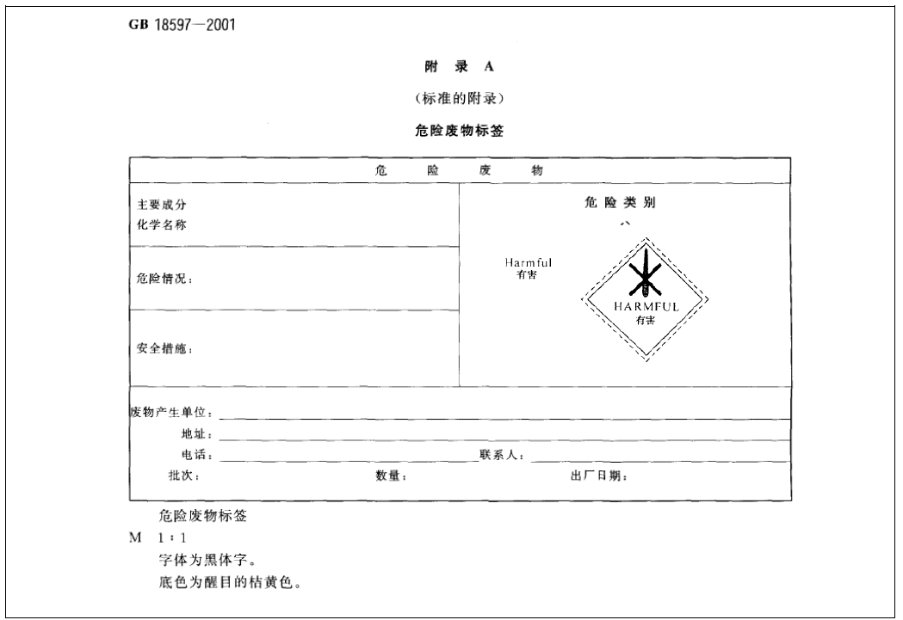
  图4-2 本项目危险废物标签
运营  期环  境影  响和  保护  措施 | ⑸危险废物堆要防风、防雨、防晒。  ⑹贮存设施按《环境保护图形标志(GB15562 1995)》的规定设置警示标志。  ⑺危废暂存间由专业人操作，单独收集和贮运，建设单位应严格遵守有关危险废物贮存的规定，建立完善的管理体制，危险废物转移活动按照《危险废物转移联单管理办法》要求进行转移记录，同时做好委托处理台账，注明了危险废物的名称、去向、日期等。  五、土壤影响分析  本项目废气主要为机制砂车间原料堆放、装卸、破碎筛分粉尘及车辆运输过程产生的扬尘。机制砂车间原料堆放区采用“封闭车间＋定时喷淋”；装卸过程采用喷淋措施；破碎筛分过程采用“封闭车间＋集气罩＋布袋除尘＋15m高排气筒”措施，运输路面定期洒水、车辆减慢车速；盾构泥砂车间生产工艺为湿法作业，原料堆放、产品堆料场采用全封闭车间，装卸作业均在车间内完成，无生产废气产生，项目危险废物为设备维修产生的废机油和废含油手套，危废暂存间按照《危险废物贮存污染控制标准》（GB18597-2001）及其修改单要求进行建设，危险废物储存在专用容器里，对土壤环境质量污染影响轻微。根据环评要求，厂房地面均采用耐腐蚀的混凝土对地面进行硬化，厚度约10cm，并定期检查防腐措施，产品为砂子、石粉和石子，堆存过程中不会因泄漏下渗造成土壤污染影响。通过采取上述严格的污染治理措施和环保管理，项目正常运营过程中对厂区土壤环境影响较小。  六、环境风险  1、风险物质  本项目涉及的风险物质主要为废机油，来源于设备维修。废机油最大贮存量为0.01t，主要环境风险为废机油泄漏事故。根据《建设项目环境风险评价技术导则》（HJ 169-2018）附录B计算涉及的危险物质数量与临界量比值（Q），其临界量详见表4-19。  表4-19 环境风险潜势分析  本工程Q=0.000004＜1，根据《建设项目环境风险评价技术导则》(HJ 169-2018)，该工程环境风险潜势为Ⅰ，本次评价仅进行简要分析。  - 影响途径
  序号 | 危险物质名称 | CAS号 | 最大存在总量q_{n}/t | 临界量Q_{n}/t | 该种危险物质Q值
  1 | 废机油 | / | 0.01 | 2500 | 0.000004
运营  期环  境影  响和  保护  措施 | ⑴废机油发生泄漏，遇明火引起火灾事故，燃烧产物为NO_{X}和CO，扩散进入大气；  ⑵废机油泄漏，废机油没有及时收集处理，泄漏原油进入土壤，对土壤的影响；泄漏原油通过包气带进入地下水环境从而对地下水造成污染。  - 风险防范措施  ⑴防控措施  ① 废机油存储于专用容器内，并设置防渗托盘；  ② 危废暂存间采取防渗措施；  ③ 配备必要的应急物质，如灭火器等。  ⑵管理措施  危废暂存间严禁烟火，生产工作环境良好通风，配备灭火器材等应急设备；制定《危险化学品泄漏应急处理管理制度》，建议编制应急预案，设置应急联系电话。  七、生态影响分析  本项目建设租赁咸阳市秦都区公路工程公司场地10000m²进行生产，不新增用地且用地范围内不含生态环境保护目标，可不开展生态影响分析。

五、环境保护措施监督检查清单
内容  要素 | 排放口(编号、  名称)/污染源 | 污染物项目 | 环境保护措施 | 执行标准
大气环境 | 机制砂生产线喂料、破碎、筛分粉尘（DA001） | 颗粒物 | 封闭厂房＋集气罩＋布袋除尘＋15m排气筒 | 《大气污染物综合排放标准》(GBl6297-1996)中二级标准
大气环境 | 机制砂车间原料堆场 | 颗粒物 | 喷淋设施 | 《大气污染物综合排放标准》(GB16297-1996)中无组织排放监测浓度限值
大气环境 | 机制砂车间装卸扬尘 | 颗粒物 | 喷淋设施 | 《大气污染物综合排放标准》(GB16297-1996)中无组织排放监测浓度限值
大气环境 | 运输扬尘 | 颗粒物 | 定期洒水、降低车速 | 《大气污染物综合排放标准》(GB16297-1996)中无组织排放监测浓度限值
大气环境 | 机制砂生产线喂料、破碎、筛分粉尘 | 颗粒物 | 封闭厂房 | 《大气污染物综合排放标准》(GB16297-1996)中无组织排放监测浓度限值
地表水环境 | 生活废水 | COD、BOD₅、SS、NH₃-N | 餐饮废水经隔油池处理后和生活污水一起由化粪池收集后由农户拉运肥田 | /
地表水环境 | 盾构泥砂车间生产废水 | SS | 循环利用 | /
地表水环境 | 车辆冲洗废水 | SS | 进入沉淀池沉淀后循环利用 | /
声环境 | 设备运行 | 等效A声级 | 隔声、减振、消声 | 《工业企业厂界环境噪声排放标准》（GB12348-2008）中2类和4类标准
电磁辐射 | / | / | / | /
固体废物 | 机制砂生产线生产工序 | 布袋收尘 | 收集后定期外售 | 《一般工业固体废物贮存、处置场污染控制标准》（GB18599-2001）及其修改单中的有关规定
固体废物 | 职工生活 | 生活垃圾 | 生活垃圾分类收集，定期交由环卫部门统一清运 | 处置率100%
固体废物 | 设备维修 | 废机油（HW08-900-214-08） | 危废暂存间暂存，定期交由有资质单位处置 | 《危险废物贮存污染控制标准》（GB18597-2001）中的相关规定及其修改单
固体废物 | 设备维修 | 废含油手套（HW49-900-041-49） | 危废暂存间暂存，定期交由有资质单位处置 | 《危险废物贮存污染控制标准》（GB18597-2001）中的相关规定及其修改单
土壤及地下水污染防治措施 | 1、加强废气污染物治理措施管理，减小污染物通过大气沉降进入土壤造成污染。  2、厂区危废暂存间进行重点防渗，防止对厂区内及周围土壤环境的污染。  3、厂区内设置固定垃圾桶统一收集生活垃圾。
生态保护措施 | /
环境风险  防范措施 | 1、固体废物处置前在厂内的堆放、贮存场所应按照国家固体废物贮存有关要求设置，危险废物应分类收集、贮存，防止危险废物与一般工业固体废物、生活垃圾混放后，引发危险废物的二次污染；各种固体废物在厂内转移运输过程应防止对环境造成影响，堆放场所采取防火、防扬散、防流失、防渗漏或者防止污染的措施后，降低对环境的影响。  2、加强风险物质运输、储存、使用的规范化、标准化。  3、建立突发环境事件应急预案。
其他环境  管理要求 | - 环保投资估算  项目总投资1000万元，其中环保投资43.3万元，环保投资占总投资的4.33%。本项目的环保投资估算见表5-1。  表5-1 环境保护投入及资金来源表 单位：万元  - 运行期环境管理要求和监测计划
  实施时段 | 类别 | 污染源或污染物 |  |  |  | 污染防治措施或设施 | 建设费用
  项目施工期 | 废气 | 施工扬尘、机械废气等 |  |  |  | 定期洒水、施工遮挡等 | 0.5
  项目施工期 | 废水 | 施工人员生活废水 |  |  |  | 经化粪池收集 | /
  项目施工期 | 固废 | 建筑废包装物 |  |  |  | 统一收集后交由物资回收部门 | 0.5
  项目施工期 | 固废 | 生活垃圾 |  |  |  | 由环保部门统一清运 | 0.1
  项目运行期 | 机制砂车间废气 | 生产车间 |  |  | 颗粒物 | 封闭厂房＋集气罩＋布袋除尘器＋15m高排气筒 | 20.0
  项目运行期 | 机制砂车间废气 | 原料堆场 |  |  | 颗粒物 | 喷淋设施 | 3.0
  项目运行期 | 机制砂车间废气 | 装卸扬尘 |  |  | 颗粒物 | 喷淋设施 | 3.0
  项目运行期 | 废水 | 生活废水 |  |  | 隔油池 | 餐饮废水经隔油池处理后和生活污水经化粪池收集后由农户拉运肥田 | 0.1
  项目运行期 | 废水 |  |  |  | 化粪池 | 餐饮废水经隔油池处理后和生活污水经化粪池收集后由农户拉运肥田 | 0.1
  项目运行期 | 废水 | 生产废水 |  |  |  | 泥水池（50m³） | 8.0
  项目运行期 | 废水 |  |  |  |  | 清水池（40m³） | 8.0
  项目运行期 | 废水 | 车辆清洗废水 |  |  |  | 洗车台 | 2.0
  项目运行期 | 噪声 | 鄂式破碎机、喂料机、筛分机 |  |  |  | 隔声、消声、吸声 | 2.0
  项目运行期 | 固体废物 | 一般固体废物 |  | 布袋收尘 |  | 定期外售 | /
  项目运行期 | 固体废物 | 生活垃圾 |  |  |  | 由环保部门统一清运 | 0.1
  项目运行期 | 固体废物 | 危险废物 | 废机油、废含油手套 |  |  | 经专用容器收集后在危废暂存区暂存后交由资质单位处置 | 2.0
  环境管理 | 设置1～2个环保人员；建立环境管理制度 |  |  |  |  |  | 1.0
  环境监测 | 详见环境管理与监测计划小节 |  |  |  |  |  | 1.0
  总计 |  |  |  |  |  |  | 43.3
其他环境  管理要求 | 1、基本要求  ⑴ 根据国家环保政策、标准及环境监测要求，制定该项目运行期环保管理规章制度、各种污染物排放控制指标；  ⑵ 负责该项目内所有环保设施的日常运行管理，保障各环保设施的正常运行，并对环保设施的改进提出积极的建议；  ⑶ 负责该项目运行期环境监测工作，及时掌握该项目污染状况，整理监测数据，建立污染源档案；  ⑷ 该项目运行期的环境管理由建设单位承担；负责该项目内所有环保设施的日常运行管理，保障各环保设施的正常运行，并对环保设施的改进提出积极的建议；  ⑸ 负责对职工进行环保宣传教育工作，以及检查、监督各单位环保制度的执行情况；  ⑹ 建立健全环境档案管理与保密制度、污染防治设施设计技术改进及运行资料、污染源调查技术档案、环境监测及评价资料、项目平面图和给排水管网图等。  ⑺ 环保设施安装独立电表并与秦汉新城生态环境局联网。  - 环境监测计划  项目建成后的监测计划应包括两部分：一是验收监测，二是运营期的污染源监测。  ⑴验收监测：根据《排污单位自行监测技术指南 总则》（HJ819-2017），本项目环保设施投入试生产后3个月内，企业应及时和环保行政主管部门联系，应按照最新的监测方案开展监测活动，可根据自身条件和能力，利用自有人员、场所和设备自行监测；也可委托其它有资质的检（监）测机构代其开展自行监测。  ⑵运营期的污染源监测：主要是对项目建成运营后各污染源的排放监测。各环保设施运行情况应进行定期监测。监测计划如下：  ①在所有环保设备经过试运行，并经检验合格后，方可正式运行。  ②运行期的环保问题由建设单位负责。  ③建设单位必须保证所有环保设备的正常运行，环保设施安装独立电表并与秦汉新城生态环境局联网，保证各类污染物达到国家的排放标准和当地环保部门的管理要求。  ④对全部设施正常运转的情况下，最大的污染物排放量废水、废气、噪声
其他环境  管理要求 | 设备向当地环保机构进行申报登记，交纳规费，领取排污许可证，并进行每年一次的年审。  表5-2 建设项目污染源监测一览表  三、社会公开信息内容  根据《企业事业单位环境信息公开办法》（环保部令第31号）的相关要求，企业事业单位应当建立健全本单位环境信息公开制度，指定机构负责本单位环境信息公开日常工作。  1、环境信息公开方式  建设单位可通过采取以下一种或者几种方式予以公开：  ⑴公告或者公开发行的信息专刊；  ⑵广播、电视、网站等新闻媒体；  ⑶信息公开服务、监督热线电话；  ⑷单位的资料索取点、信息公开栏、信息亭、电子屏幕、电子触摸屏等场所或者设施；  ⑸其他便于公众及时、准确获得信息的方式。  2、环境信息公开内容  ⑴基础信息，包括单位名称、组织机构代码、法定代表人、生产地址、联系方式，以及生产经营和管理服务的主要内容、产品及规模；  ⑵排污信息，包括主要污染物及特征污染物的名称、排放方式、排放口数量和分布情况、排放浓度和总量、超标情况，以及执行的污染物排放标准、
  类别 | 监测因子 | 监测点位置 | 监测内容 | 监测频次 | 标准
  噪声 | 昼夜等效连续A声级 | 北厂界  南厂界  东厂界 | / | 1次/季 | 《工业企业厂界环境噪声排放标准》  （GB12348—2008）2类标准
  噪声 | 昼夜等效连续A声级 | 西厂界 | / | 1次/季 | 《工业企业厂界环境噪声排放标准》  （GB12348—2008）4类标准
  有组织废气 | 颗粒物 | DA001排气筒 | 烟气流速、烟气温度、烟气压力、烟气含湿量、烟气量、烟气动压、烟道截面积 | 1次/年 | 《大气污染物综合排放标准》(GBl6297-1996)中二级标准
  无组织废气 | 颗粒物 | 厂界周边上风向设置1个参照点、下风向设置3个监控点 | 温度、气压、风速、风向 | 1次/年 | 《大气污染物综合排放标准》(GBl6297-1996)中无组织排放监测浓度限值
其他环境  管理要求 | 核定的排放总量；  ⑶防治污染设施的建设和运行情况；  ⑷建设项目环境影响评价及其他环境保护行政许可情况；  ⑸突发环境事件应急预案；  ⑹其他应当公开的环境信息。  四、日常环境管理要求  1、环境管理机构设置  环境管理的基本任务是控制污染物的排放量和避免或减轻排出污染物对环境的损害。为了控制污染物的排放，就需要加强计划、生产、技术、质量、设备、劳动等方面的管理，把环境管理渗透到整个企业的管理中，将环境目标与生产目标融合在一起，以减少从生产过程中各环节排出的污染物。  按照《建设项目环境保护管理设计规定》等有关要求，建设单位应建立健全环境管理机构与职责，加强对项目环保设施的运行管理和污染预防，已设环保专职管理人员1～2人。  2、环境管理职责  ⑴ 认真贯彻国家环境保护政策、法规，制定环保规划与环保规章制度，并实施检查和监督。  ⑵ 拟定环保工作计划，配合领导完成环境保护责任目标。  ⑶ 组织、配合有资质环境监测部门开展环境与污染源监测，落实环保工程治理方案，确保废气处理设施正常运行。  ⑷ 确保危险废物、生活垃圾等能够按照国家规范处置。  ⑸ 执行建设项目环境影响评价制度和“三同时”制度，配合领导完成环保责任目标，保证污染物达标排放。  ⑹ 建立环境保护档案，开展日常环境保护工作。  ⑺ 明确各层次职责，加强环境保护宣传教育培训和专业培训，普及环保知识，提高员工环保意识和能力，确保实现持续改进。  ⑻ 负责厂区环境保护管理，主动接受上级环保行政主管部门工作指导和检查。  3、环保投入费用保障计划  ⑴ 环保投资必须落实，专款专用；  ⑵ 应合理安排经费，使各项环保措施都能认真得到贯彻执行；  ⑶ 竣工后对环保设施要进行检查验收，保证污染防治措施安全高效运行。

六、结论
陕西金耀旺辉实业有限公司机制砂生产加工及制造项目符合国家产业政策，污染物的防治措施在经济技术上可行，能实现达标排放。项目在建设过程中应严格执行环境保护“三同时”制度，切实落实本报告的各项污染防治措施和环境管理措施，确保环保设施正常稳定运行，做到污染物能够达标排放，本项目从满足环保角度分析，项目建设可行。

附表

建设项目污染物排放量汇总表
项目  分类 | 污染物名称 | 现有工程  排放量（固体废物产生量）① | 现有工程  许可排放量  ② | 在建工程  排放量（固体废物产生量）③ | 本项目  排放量（固体废物产生量）④ | 以新带老削减量  （新建项目不填）⑤ | 本项目建成后  全厂排放量（固体废物产生量）⑥ | 变化量  ⑦
废气 | 颗粒物 | / | / | / | 3.572 | / | 3.572 | /
废气 | SO₂ | / | / | / | / | / | / | /
废气 | NO_{X} | / | / | / | / | / | / | /
废水 | COD | / | / | / | 0 | / | 0 | /
废水 | 氨氮 | / | / | / | 0 | / | 0 | /
废水 | SS | / | / | / | 0 | / | 0 | /
废水 | BOD₅ | / | / | / | 0 | / | 0 | /
一般工业  固体废物 | 布袋收尘 | / | / | / | 22.464 | / | 22.464 | /
一般工业  固体废物 | / | / | / | / | / | / | / | /
危险废物 | 废机油 | / | / | / | 0.01 | / | 0.01 | /
危险废物 | 废含油手套 | / | / | / | 0.005 | / | 0.005 | /
注：⑥=①+③+④-⑤；⑦=⑥-①

